АППАРАТ ДЛЯ ХОТ-ДОГОВ

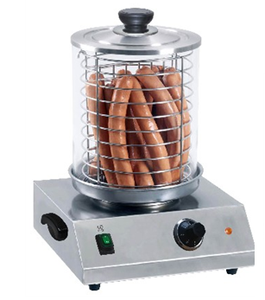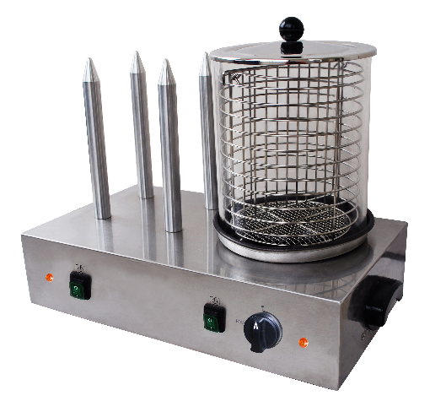

HHD-2 HHD-1

РУКОВОДСТВО ПО ЭКСПЛУАТАЦИИ

Благодарим за приобретение нашего профессионального оборудования! Вы выбрали технику, сочетающую оптимальные конструктивные характеристики с высокой эргономичностью. Желаем вам получить максимальное удовольствие от работы с оборудованием.

1. ТЕХНИКА БЕЗОПАСНОСТИ
Пожалуйста, придерживайтесь данной инструкции по безопасности во избежание рисков возгорания, поражения током, ожогов и иных увечий. При использовании оборудования соблюдайте технику безопасности.
- Обращайтесь к инструкции, храните ее около прибора.
- Защищайте оборудование от солнечных лучей мороза и влаги.
- Не пускайте детей к прибору.
- Только квалифицированные лица могут эксплуатировать прибор.
- Никогда не перемещайте прибор во время работы и когда его поверхность не остыла.
- Перед подсоединением или отсоединением прибора от сети убеждайтесь, что он выключен.
- Ни в коем случае не прикасайтесь к нагретым поверхностям! Допускается касаться только ручек и кнопок.
- Не допускайте контакта кабеля с нагретыми поверхностями.
- Только квалифицированный специалист может проводидть ремонт оборудования.
- Используйте только оригинальные запчасти.

2. СОДЕРЖАНИЕ УПАКОВКИ
  - Наименование: Аппарат для хот-догов
  - Запчасти: одна крышка из нержавеющей стали
Две емкости из нержавеющей стали
Один цилиндр
Один алюминиевый контейнер для воды
Четыре нагревательных стержня
3. ПРИМЕНЕНИЕ
Прибор используется для обработки паром сосисок или булочек для хот-догов.

4. СПОСОБ ЭКСПЛУАТАЦИИ
Аппарат оснащен нагреваемым контейнером, предназначенным для приготовления хот-догов с помощью пара, образующегося из воды в емкости. Установите стеклянный корпус контейнера на емкость с водой. Прибор оснащен двумя подставками: одной для хранения приготовленных хот-догов, другой - для их готовки. Поскольку хот-дог готовится быстро, на его поверхности не образуется вода.
Нагревательный стержень используется для выпекания хлеба.

С помощью регулятора можно настроить температуру нагревателей, использующихся для одновременного нагрева стрежня и емкости с водой.

5. ЭКСПЛУАТАЦИЯ/ПЕРЕМЕЩЕНИЕ
        - Внимание:
- Установите прибор на ровную и термостойкую поверхность.
- Ни в коем случае не устанавливайте прибор около стены или другого объекта, изготовленного из воспламеняющегося материала, даже если он хорошо изолирован.
- Расстояние до ближайшей стены или ограждения должно составлять не менее 10 см.
б) Эксплуатация.
- Налейте в емкость 60 мл воды.
- Не включайте прибор, если в нем нет воды.

Подключение питания:
- Убедитесь, что напряжение и мощность прибора, указанные на паспортной табличке, соответствуют напряжению и мощности сети.
- Убедитесь, что кабель и штепсель находятся в идеальном рабочем состоянии.
- Вытяните электрокабель и протяните его через квадратное отверстие, которое перед этим необходимо закрыть.
- Подключайте штепсель только к заземленной розетке.

Внимание: Если прибор подключается к незаземленной розетке, или непосредственно к системе питания, обратитесь к квалифицированному лицу для проведения данной работы.

ЗАПУСК
1. Установите желаемую температуру.
2. Если вам нужно быстро разогреть прибор, выставите регулятор в позицию "МАКС". (MAX)
3. В ходе нормальной эксплуатации прибора выставите необходимое значение температуры.

ОСТАНОВ
- Поверните предохранитель в положение 0.
- Отключите питание
- Дайте прибору остыть.
- Очистите прибор.
в) Устранение неисправностей.
В случае возникновения неисправности обратитесь в департамент послепродажного обслуживания к квалифицированному лицу.

6. ОЧИСТКА И ОБСЛУЖИВАНИЕ
- Снимите коннектор.
- Чистите прибор каждый раз после использования.
- Для очистки используйте только нейтральные неабразивные средства для нержавеющей стали, мыльный раствор или средство для мытья посуды и неабразивную губку.
- Протрите прибор влажной тканью.
- Высушите прибор, протерев его сухой тканью.
- Запрещается использовать для очистки прибора струю воды под давлением, поскольку это может привести к необратимому повреждению прибора.
- Никогда не погружайте в воду или иную жидкость прибор, шнур и штепсель во избежание поражения током.
- Не ставьте прибор рядом с источниками тепла.

7. Технические характеристики
МОДЕЛЬ | HHD-1 | HHD-2
Мощность: | 2×300Вт | 300Вт
Внешние габариты | 575*335*430мм | 355*335*420
Ампер | 2,5A. | 2,5A.
Вес | 9,7кг | 5,9кг
8. Электросхема
220-240В/50Гц ИЛИ 110В/60Гц
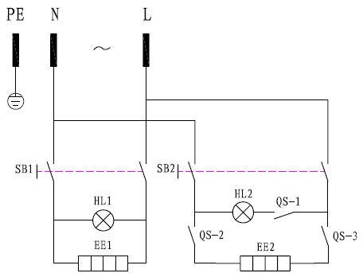

9. СПИСОК ЗАПЧАСТЕЙ ДЛЯ ПРОВЕДЕНИЯ ОБСЛУЖИВАНИЯ
1. | Крышка
2. | Корзина
3. | Стеклянная емкость
4. | Емкость для воды
5. | Ручка
6. | Защитный корпус для электрокомпонентов
7. | Пластина основания
8. | Керамические зажимы
9. | Переключатель
10. | Ручка
11. | Кольцо ручки
12. | ТЭН
13. | Дно основания
14. | Ножки
15. | Сварной шов основания
16. | Кабель и штепсель
17. | Соединитель кабеля
18. | Нагревающийся стержень

